[不同实验中图像惊现重叠或重复使用！苏州大学医学院论文被质疑](https://mp.weixin.qq.com/s?__biz=Mzk1NzgyODkzOQ==&mid=2247487238&idx=2&sn=454180f97436e233f449b56cb47211b3)

[洞察学术](javascript:void(0);)2025-04-23 09:14:03澳大利亚

# 近日，一篇发表在Journal of Hematology & Oncology (2018)期刊上的标题为"Ube2v1-mediated ubiquitination and degradation of Sirt1 promotes metastasis of colorectal cancer by epigenetically suppressing autophagy“Ube2v1介导的Sirt1泛素化和降解通过表观遗传抑制自噬促进结直肠癌转移(DOI： 10.1186/s13045-018-0638-9）的研究论文被Neotorularia torulosa知名学者指出不同的实验中呈现出重叠的图像。该论文由来苏州大学医学院病理学教研室；南方医科大学宝安医院病理科的作者Tong Shen , Ling-Dong Cai , Yu-Hong Liu , Shi Li , Wen-Juan Gan , Xiu-Ming Li , Jing-Ru Wang , Peng-Da Guo , Qun Zhou , Xing-Xing Lu , Li-Na Sun , Jian-Ming Li共同完成。

**通讯作者：Jian-Ming Li**(苏州大学医学院病理学教研室）

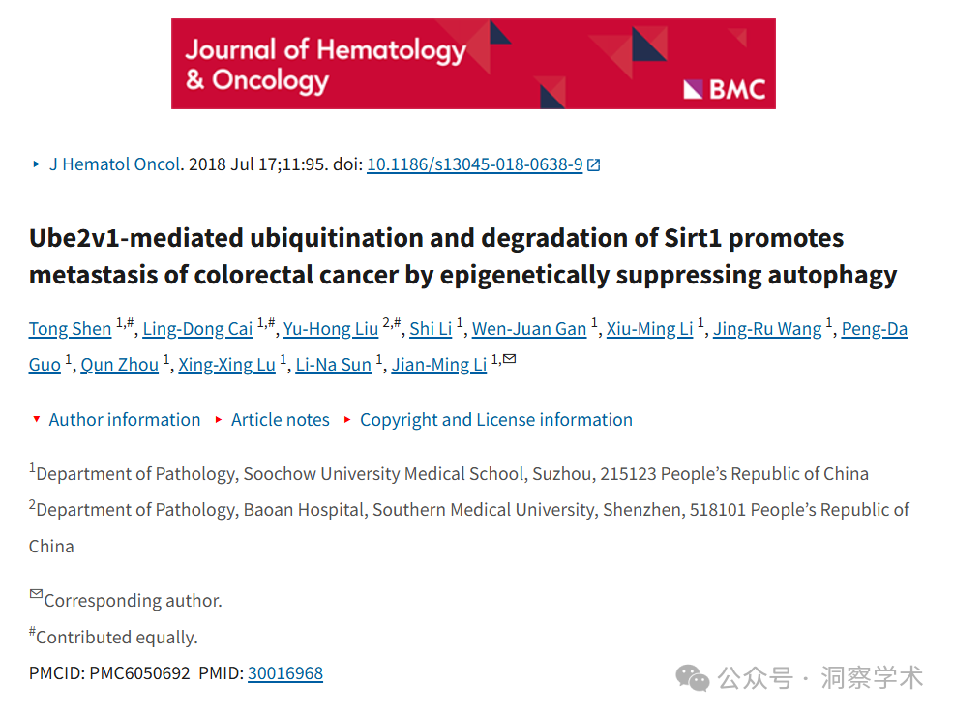

**2025年4月Elisabeth M Bik在pubpeer上提出质疑：**

1. 在不同的实验中呈现出重叠的图像场（图S5B）；

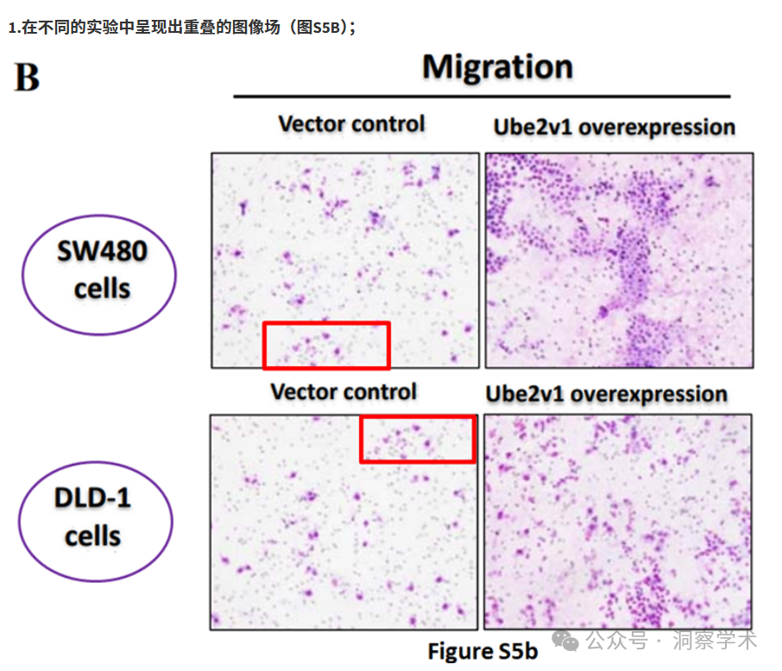

1. 相同的图像表示不同实验的结果（例如，迁移与侵袭试验，图 S6B 和 S6C 中的图像完全相同）；

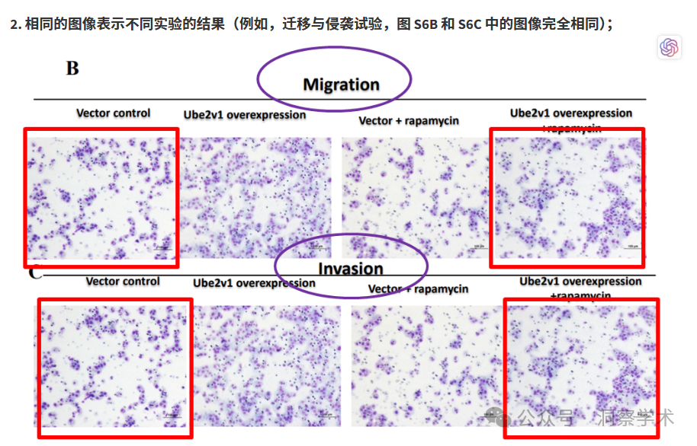

1. 相同的图像被重复用于据称在不同批次进行的实验（图 1E 和图 4D）。

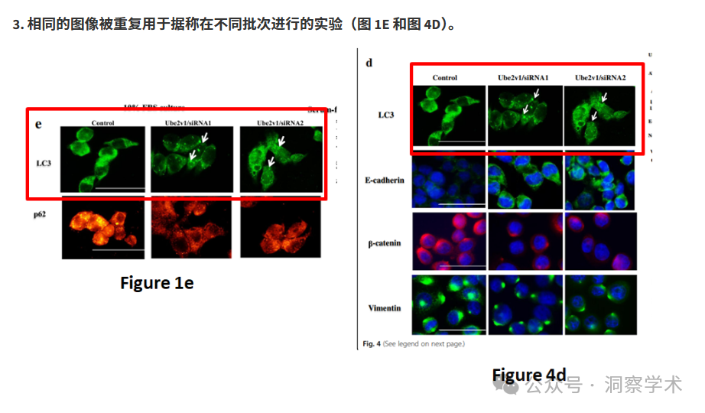

该项研究得到了国家自然科学基金（Grants81525020、81502033、81272300 和 31570753）、江苏省博士后科学基金（1302029B）和苏州市科技基金（SYS201412）的资助。

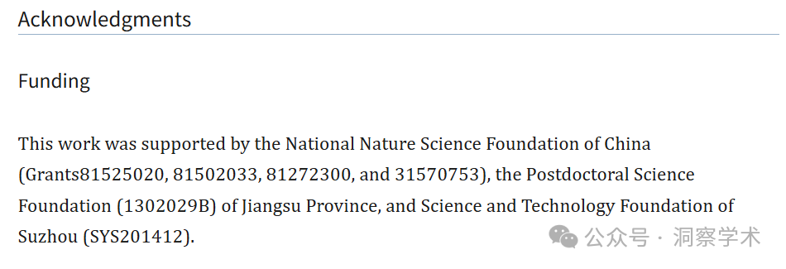

信息链接：

https://pmc.ncbi.nlm.nih.gov/articles/PMC6050692/#ack1

https://pubpeer.com/publications/DBD296B6C3EEA6BD46527BB3B234CD#0

免责声明：

本文所涉及的人名、单位等中文名均为音译，或任何论文相关信息均来自公开的学术网站和相关资料。力求内容准确可靠，但无法对其完整性、真实性或时效性作出绝对保证，仅供学术参考。如发现内容存在问题或有纰漏之处，请及通过私信联系我们(QQ: 3926830335)，以便及时核实和修正。